ANÁLISIS DEL SECTOR EN COLOMBIA

De conformidad con el Artículo 2.2.1.1.2.1.1 del Decreto 1082 de 2015 y en atención a las directrices establecidas por la Agencia Nacional para la Contratación Estatal “Colombia Compra Eficiente”, se establece el respectivo análisis del sector para efectos de satisfacer las necesidades de CONSTRUCCIÓN DEL PUENTE VEHICULAR Y PEATONAL DENOMINADO EL PUENTE LA MIEL UBICADO ENTRE LA CALLE 9 CON CARRERA 10 DEL MUNICIPIO DE SILVANIA DEPARTAMENTO DE CUNDINAMARCA SEGÚN CONVENIO ICCU 902 DE 2025

- IDENTIFICACIÓN DEL CONTRATO: OBRA PUBLICA
- MODALIDAD DE CONTRATACIÓN: LICITACIÓN PÚBLICA
- PRESUPUESTO OFICIAL: OCHO MIL DOSCIENTOS OCHENTA Y SEIS MILLONES CIENTO OCHENTA Y NUEVE MIL QUINIENTOS VEINTICINCO DE PESOS MC/TE ($ 8.286.189.525,00) - SMMLV 4,732.518.

- ESTUDIO LEGAL DEL SECTOR

El proceso contractual debe estar ajustado dentro del marco legal aplicable, en sus etapas de planeación, precontractual, contractual y pos contractual. Al igual que el marco legal, debe contener los mínimos requisitos que los posibles oferentes han de cumplir para hacer parte de la selección del oferente adjudicatario y futuro contratista que ha de ser objetiva y en general en cumplimiento de los principios de la contratación.

En todo este proceso de selección y el contrato que de él se derive, se sujetarán a las siguientes disposiciones:

La Constitución Política, las Leyes 80 de 1993, 1150 de 2007 y 1882 de 2018, el Decreto 1082 de 2015 y demás decretos reglamentarios y normas aplicables que regulen la materia.

En lo no regulado particularmente en el estatuto de contratación, se aplicarán las normas civiles y comerciales pertinentes, las reglas establecidas en este Pliego de Condiciones, las resoluciones y documentos que se expidan con ocasión del proceso.

Las demás disposiciones que por el objeto y la naturaleza del contrato le sean aplicables.

Podrán participar todas las personas naturales o jurídicas, nacionales o extranjeras, en forma individual o conjunta, que cumplan con los requisitos legales y los especialmente previstos en el pliego de condiciones.

  - PERSONAS JURÍDICAS:

Según el código civil en su artículo 633 del Código Civil. “<Definición de persona jurídica>. Se llama persona jurídica, una persona ficticia, capaz de ejercer derechos y contraer registros civiles, y de ser representada judicial y extrajudicialmente. Las personas jurídicas son de dos especies. “corporaciones y fundaciones de beneficencia pública. Hay personas jurídicas que participan de uno y otro carácter.”

Adicionalmente tenemos las sociedades, por ello a continuación las enunciamos y enlizamos sus características a fin de tenerlas en cuenta en los procesos de selección, así:
Sociedades por Acciones -S.A.-
Constitución, transformación y Disolución: A través de Escritura Pública ante Notario.
Número de accionistas: Mínimo 5 accionistas y no tiene un límite máximo.
Su capital social se divide: en acciones. Las acciones son libremente negociables, con las excepciones previstas en el artículo 403 y 381 Código de Comercio

Formación del Capital:
Autorizado: Cuantía fija que determina el tope máximo de capitalización de la sociedad
Suscrito: La parte del capital autorizado que los accionistas se comprometen a pagar a plazo (máximo 1 año) y debe ser al momento de su constitución no menos de la mitad del autorizado.
Pagado: La parte del suscrito que los accionistas efectivamente han pagado y que ha ingresado a la sociedad.

Responsabilidad de los accionistas: Responden hasta el monto de sus aportes por las obligaciones sociales (Artículo 373 del Código de Comercio 794 E.T. Inciso 2).

Revisor Fiscal: Es obligatorio tenerlo, sin importar su patrimonio.

Sociedades por Acciones Simplificadas -S.A.S.-

Constitución, transformación y Disolución: A través de Documento Privado, a menos que ingrese un bien sujeto a registro, caso en el cual la constitución se debe hacer mediante Escritura Pública ante Notario.

Número de accionistas: Mínimo 1 accionista y no tiene un límite máximo.

Su capital social se divide: En acciones. Las acciones son libremente negociables, pero puede por estatutos restringirse hasta por 10 años su negociación, (por eso se dice que es un modelo ideal para sociedades de familias)

Formación del Capital:
Autorizado: Cuantía fija que determina el tope máximo de capitalización de la sociedad.
Suscrito: La parte del capital autorizado que los accionistas se comprometen a pagar a plazo (máximo en 2 años), al momento de su constitución no es necesario pagar, pues se puede pagar hasta en 2 años, la totalidad suscrita.
Pagado: La parte del suscrito que los accionistas efectivamente han pagado y que ha ingresado a la sociedad.

Responsabilidad de los accionistas: Responden hasta el monto de sus aportes por las obligaciones sociales. Si la SAS es utilizada para defraudar a la ley o en perjuicio de terceros, los accionistas y los administradores que hubieren realizado, participado o facilitado los actos defraudatorios, responderán solidariamente por las obligaciones nacidas de tales actos y por los perjuicios causados, más allá del monto de sus aportes.

Revisor Fiscal: Es Voluntario, pero si tiene Activos Brutos a 31 de diciembre del año anterior iguales o superiores a 5.000 S.M.M.L.V. y/o cuyos ingresos brutos sean o excedan a 3.000 S.M.M.L.V., será obligatorio tenerlo.
Sociedad de Responsabilidad Limitada –LTDA-
Constitución, transformación y Disolución: Mediante Escritura Pública.

Número de Socios: Mínimo de socios 2, máximo 25.

Formación del Capital:
El capital se divide en cuotas o partes de igual valor.
El capital debe pagarse totalmente al momento de constituirse.
La cesión de cuotas implica una reforma estatutaria.
En caso de muerte de uno de un socio, continuará con sus herederos, salvo estipulación en contrario.
La representación está en cabeza de todos los socios, salvo que éstos la deleguen en un tercero.

Responsabilidad de los Socios: Responden solamente hasta el monto de sus aportes. No obstante, en los estatutos podrá estipularse para todos o algunos de los socios una mayor responsabilidad (Naturaleza, cuantía, duración y modalidad de responsabilidad adicional), sin comprometer una responsabilidad indefinida o ilimitada (artículo 353 Código de Comercio.).

Nota: La excepción en la responsabilidad en las “Ltda” es la solidaridad respecto de las obligaciones laborales y fiscales a cargo de la compañía, por lo que se perseguirá solidariamente los bienes del patrimonio de cada socio.

Revisor Fiscal: Es Voluntario, pero si tiene Activos Brutos a 31 de diciembre del año anterior iguales o superiores a 5.000 S.M.M.L.V. y/o cuyos ingresos brutos sean o excedan a 3.000 S.M.M.L.V., será obligatorio tenerlo.

Sociedad Comanditaria (Simple o por Acciones)

Constitución, transformación y Disolución: A través de Escritura Pública ante Notario.

Número de socios en la C. Simple: Mínimo 2, no tiene un límite máximo.

Número de accionistas en la C. por Acciones: Mínimo 5, no tiene un límite máximo.

Se integra con 2 categorías de socios, Gestores/Colectivos y los Comanditarios.
Gestores administran, NO es necesario que den algún tipo de aporte.
Comanditarios hacen los aportes.

La Razón Social se forma con el nombre completo o el solo apellido de uno o más socios colectivos, acompañado de “& Cía.”, y seguida siempre con las abreviaturas “S. en C.” para las simples y si es por acciones “S. C. A.”

Responsabilidad de los Socios: Los socios Gestores comprometen solidaria e ilimitadamente su responsabilidad por las operaciones sociales (No tienen que hacer aportes)

Los socios comanditarios limitan su responsabilidad hasta el monto de sus aportes (Artículo 323 C.Co.)

Responsabilidad de los Accionistas en la Comandita por Acciones siguen las reglas que se establecen para las Sociedades Anónimas.

Revisor Fiscal: Es Voluntario en las Comanditas Simples, pero si tiene Activos Brutos a 31 de diciembre del año anterior iguales o superiores a 5.000 s.m.m.l.v. y/o cuyos ingresos brutos sean o excedan a 3.000 s.m.m.l.v., será obligatorio tenerlo.

En las Comanditas por Acciones, será obligatorio tenerlo, sin importar su patrimonio.

Sociedad Colectiva:

Constitución, transformación y Disolución: Mediante Escritura Pública

Número de socios: Mínimo 2 socios, no tiene límite de máximo.
El capital se paga todo al momento de constituirse.
El capital social se divide en partes de interés social.

La Razón Social: nombre completo o el solo apellido de alguno o algunos de los socios: Pachanga “& Cia.”, “y hermanos”, “e hijos”
La administración corresponde a todos y a c/u uno de los socios, aunque se puede delegar en uno o en un 3º.

Se disuelve:
Muerte/incapacidad en socio y no se ha previsto en estatutos la continuidad con herederos o los demás socios.
La declaración de quiebra de un socio, si los demás no adquieren su interés social o no aceptan la cesión a un tercero.
Embargo y remate del interés de un socio en favor de un 3º, si los demás asociados no aceptan al adquirente.
Renuncia/retiro justificado de un socio, y los demás no adquieren su interés o no aceptan su cesión a un tercero.

Responden los socios:

Responden solidaria e ilimitadamente por operaciones sociales. 294 código de Comercio
En lo laboral Artículo 36 C.S.T: son solidariamente responsables de las obligaciones laborales y sólo hasta el límite de la responsabilidad de cada socio (No Confundir)
En lo tributario Artículo 794, inc 1º E.T.: los socios responderán solidariamente por impuestos, actualizaciones e intereses a prorrata de su aporte durante el respectivo periodo gravable.
Cuando hay cesión, el cedente NO queda liberado de las obligaciones anteriores, sino 1 año después de la inscripción de cesión. (Artículo 301 Código Comercio)

En consecuencia, en nuestros procesos tendremos en cuenta para la verificación de la capacidad jurídica lo siguiente:
Tratándose de personas jurídicas se procederá a verificar que el objeto social le permita ejecutar el contrato, que la firma posea la experiencia y cuente con personas idóneas para la ejecución del contrato, para tal efecto se analizará el certificado de existencia y representación legal, acompañado de las certificaciones de experiencia y la idoneidad de las personas para la ejecución del contrato.

Las personas jurídicas acreditan su capacidad jurídica con el certificado de existencia y representación legal expedido por la cámara de comercio de su domicilio, el cual debe haber sido expedido dentro de los treinta (30) días anteriores a la fecha de presentación o por la entidad que tenga la competencia para expedir dicho certificado.

La Entidad Estatal debe verificar la capacidad jurídica de una persona jurídica revisando los siguientes aspectos:

(a) El objeto social de la persona jurídica para efectos de verificar que esté autorizada para cumplir con el objeto del contrato. El objeto social es transcrito en los certificados de existencia y representación legal.

b) La calidad de representante legal de quien suscribe la oferta, lo cual se verifica con la inscripción del representante legal en el certificado de existencia y representación legal.

(c) Las facultades del representante legal de la persona jurídica para presentar la oferta y obligar a la persona jurídica a cumplir con el objeto del contrato, lo cual se verifica con la inscripción del representante legal en el certificado de existencia y representación legal.

(d) La ausencia de inhabilidades, incompatibilidades o prohibiciones de la persona jurídica para contratar con el Estado. Este requisito lo debe verificar la Entidad Estatal con la presentación de una declaración de la persona jurídica en la cual está certifique que ni la persona jurídica ni su representante legal están incursos en inhabilidades, incompatibilidades o prohibiciones. Adicionalmente la Entidad Estatal debe consultar los sistemas de información de la Procuraduría General de la Nación y la Contraloría General de la República.

  - PERSONAS NATURALES

Las personas naturales según el artículo 74 del código civil son: “<PERSONAS NATURALES>. Son personas todos los individuos de la especie humana, cualquiera que sea su edad, sexo, estirpe o condición.”

La Entidad debe verificar la capacidad jurídica de las personas naturales de la siguiente manera:

(a) La mayoría de edad la cual es acreditada con la cédula de ciudadanía, para los nacionales colombianos, y con la cédula de extranjería o el pasaporte para los extranjeros. La simple presentación de este documento sirve para acreditar la capacidad jurídica.

(b) La ausencia de limitaciones a la capacidad jurídica de las personas naturales. Este requisito lo debe verificar la Entidad con la presentación de una declaración de la persona natural en la cual certifique que tiene plena capacidad y que no está incursa en inhabilidades, incompatibilidades o prohibiciones y adicionalmente la Entidad Estatal debe consultar los sistemas de información de la Procuraduría General de la Nación y la Contraloría General de la República.

    - LOS SIGUIENTES SERÁN LOS REQUISITOS HABILITANTES JURÍDICOS:

Carta de presentación de la propuesta.
Documento que demuestre la capacidad jurídica (Cédula de ciudadanía y/o Certificado de Existencia y Representación Legal)
Fotocopia de la matrícula profesional de quien avala la propuesta.
Fotocopia del Registro Único Tributario.
Certificado de Inscripción, Clasificación y Calificación en el Registro Único de Proponentes.
Documento Consorcial.
Garantía de Seriedad de la Propuesta.
Certificación de cumplimiento de obligaciones con los sistemas generales de seguridad social y aportes parafiscales.
Certificado de Antecedentes fiscales emitido por la Contraloría General de la República.
Certificado de Antecedentes disciplinarios emitido por la Procuraduría General de la Nación.
Certificado de Antecedentes Judiciales de la Policía Nacional.
Certificado y/o consulta de pago en el Registro Nacional de Medidas Correctivas de la Policía Nacional.
Certificado de Antecedentes REDAM
Declaración de Actividades Legales.
Compromiso de Transparencia.
Hoja de Vida en formato único de la función pública.

Actividades Específicas Alcance

CLASIFICACIÓN UNSPSC (Código Estándar de Productos y Servicios de Naciones Unidas)

Clasificación UNSPSC | Descripción
72101500 | Servicios de apoyo para la construcción
72141000 | Servicios de construcción de autopistas y carreteras
72141100 | Servicios de construcción y revestimiento y pavimentación de infraestructura
72141500 | Servicios de preparación de tierras
72141600 | Servicios de construcción de sistemas de tránsito masivo
72152700 | Servicios de instalación y reparación de concreto
72152900 | Servicios de montaje de acero estructural
72153900 | Servicio de preparación de obras de construcción

Las características específicas de los requisitos jurídicos habilitantes, la verificación y posibilidades de aclaración, se desarrollarán con precisión en los pliegos de condiciones.

- ANÁLISIS COMERCIAL

Se debe tener en cuenta que comercialmente los servicios a adquirir, deben encontrarse en el mercado nacional y si aplica, internacional, lo cual es garante que su posicionamiento y se traduce en la garantía que tiene el adquirente de la calidad de los bienes, logrando la absoluta satisfacción de la entidad y su necesidad, en directa ejecución de la misión institucional y como quiera que las labores a desarrollar deben ser ejecutadas por personas con idoneidad y experiencia se tiene pleno conocimiento que en Colombia dicho servicio corresponde al sector terciario de la economía (entre los cuales podemos encontrar transporte, comunicaciones, comercial, turístico, sanitario, educativo, financiero y administrativo), es así en el mercado laboral colombiano se cuenta con empresas que corresponden al sector terciario, subsector, para desarrollo comercial para desarrollar el servicio.

La actividad económica en el país está dividida en sectores económicos. Cada sector se refiere a una parte de la actividad económica cuyos elementos tienen características comunes, guardan una unidad y se diferencian de otras agrupaciones.

Su división se realiza de acuerdo a los procesos de producción que ocurren al interior de cada uno de ellos.

División según la economía clásica

Según la división de la economía clásica, los sectores de la economía son los siguientes:
Sector primario o sector agropecuario.
Sector secundario o sector industrial.
Sector terciario o sector de servicios.

Sector primario o agropecuario
Es el sector que obtiene el producto de sus actividades directamente de la naturaleza, sin ningún proceso de transformación. Dentro de este sector se encuentran la agricultura, la ganadería, la silvicultura, la caza y la pesca. No se incluyen dentro de este sector a la minería y a la extracción de petróleo, las cuales se consideran parte del sector industrial.

Sector secundario o industrial
Comprende todas las actividades económicas de un país relacionadas con la transformación industrial de los alimentos y otros tipos de bienes o mercancías, los cuales se utilizan como base para la fabricación de nuevos productos.

Se divide en dos sub-sectores: industrial extractivo e industrial de transformación:

Industrial extractivo: extracción minera y de petróleo.

Industrial de transformación: envasado de legumbres y frutas, embotellado de refrescos, fabricación de abonos y fertilizantes, vehículos, cementos, aparatos electrodomésticos, etc.

Sector terciario o de servicios

Incluye todas aquellas actividades que no producen una mercancía en sí, pero que son necesarias para el funcionamiento de la economía. Como ejemplos de ello tenemos el comercio, los restaurantes, los hoteles, el transporte, los servicios financieros, las comunicaciones, los servicios de educación, los servicios profesionales, el Gobierno, etc.

Es indispensable aclarar que los dos primeros sectores producen bienes tangibles, por lo cual son considerados como sectores productivos. El tercer sector se considera no productivo, puesto que no produce bienes tangibles, pero, sin embargo, contribuye a la formación del ingreso nacional y del producto nacional.

Aunque los sectores anteriormente indicados son aquellos que la teoría económica menciona como sectores de la economía, es común que las actividades económicas se diferencien aún más dependiendo de su especialización. Lo anterior da origen a los siguientes sectores económicos, los cuales son:

Sector agropecuario: Corresponde al sector primario mencionado anteriormente.
Sector de servicios: Corresponde al sector terciario mencionado anteriormente.
Sector industrial: Corresponde al sector secundario mencionado anteriormente.
Sector de transporte: Hace parte del sector terciario, e incluye transporte de carga, servicio de transporte público, transporte terrestre, aéreo, marítimo, etc.
Sector de comercio: Hace parte del sector terciario de la economía, e incluye comercio al por mayor, minorista, centros comerciales, cámaras de comercio, San Andresitos, plazas de mercado y, en general, a todos aquellos que se relacionan con la actividad de comercio de diversos productos a nivel nacional o internacional.
Sector financiero: En este sector se incluyen todas aquellas organizaciones relacionadas con actividades bancarias y financieras, aseguradoras, fondos de pensiones y cesantías, fiduciarias, etc.
Sector de la construcción: En este sector se incluyen las empresas y organizaciones relacionadas con la construcción, al igual que los arquitectos e ingenieros, las empresas productoras de materiales para la construcción, etc.
Sector minero y energético: Se incluyen en él todas las empresas que se relacionan con la actividad minera y energética de cualquier tipo (extracción de carbón, esmeraldas, gas y petróleo; empresas generadoras de energía; etc.).
Sector solidario: En este sector se incluyen las cooperativas, las cajas de compensación familiar, las empresas solidarias de salud, entre otras.
Sector de comunicaciones: En este sector se incluyen todas las empresas y organizaciones relacionadas con los medios de comunicación como (telefonía fija y celular, empresas de publicidad, periódicos, editoriales, etc.).

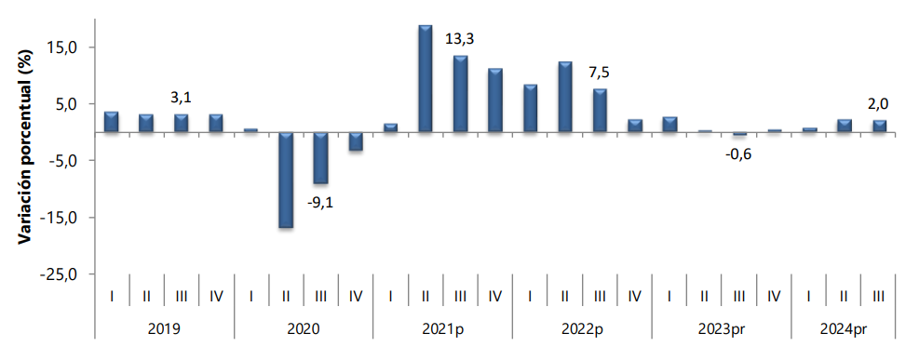

Las actividades económicas que más contribuyen a la dinámica del valor agregado son:
- Agricultura, ganadería, caza, silvicultura y pesca crece 10,7% (contribuye 1,1 puntos porcentuales a la variación anual).
- Actividades artísticas, de entretenimiento y recreación y otras actividades de servicios; Actividades de los hogares individuales en calidad de empleadores; actividades no diferenciadas de los hogares individuales como productores de bienes y servicios para uso propio crece 14,1% (contribuye 0,5 puntos porcentuales a la variación anual).
- Administración pública y defensa; planes de seguridad social de afiliación obligatoria; Educación; Actividades de atención de la salud humana y de servicios sociales crece 2,1% (contribuye 0,3 puntos porcentuales a la variación anual)

En lo corrido del año 2024^{pr}, respecto al mismo periodo del año anterior, el Producto Interno Bruto presenta un crecimiento de 1,6%. Las actividades económicas que más contribuyen a la dinámica del valor agregado son:
- Agricultura, ganadería, caza, silvicultura y pesca crece 8,9% (contribuye 0,9 puntos porcentuales a la variación anual).
- Administración pública y defensa; planes de seguridad social de afiliación obligatoria; Educación; Actividades de atención de la salud humana y de servicios sociales crece 4,2% (contribuye 0,7 puntos porcentuales a la variación anual).
- Actividades artísticas, de entretenimiento y recreación y otras actividades de servicios; Actividades de los hogares individuales en calidad de empleadores; actividades no diferenciadas de los hogares individuales como productores de bienes y servicios para uso propio crece 9,8% (contribuye 0,4 puntos porcentuales a la variación anual).

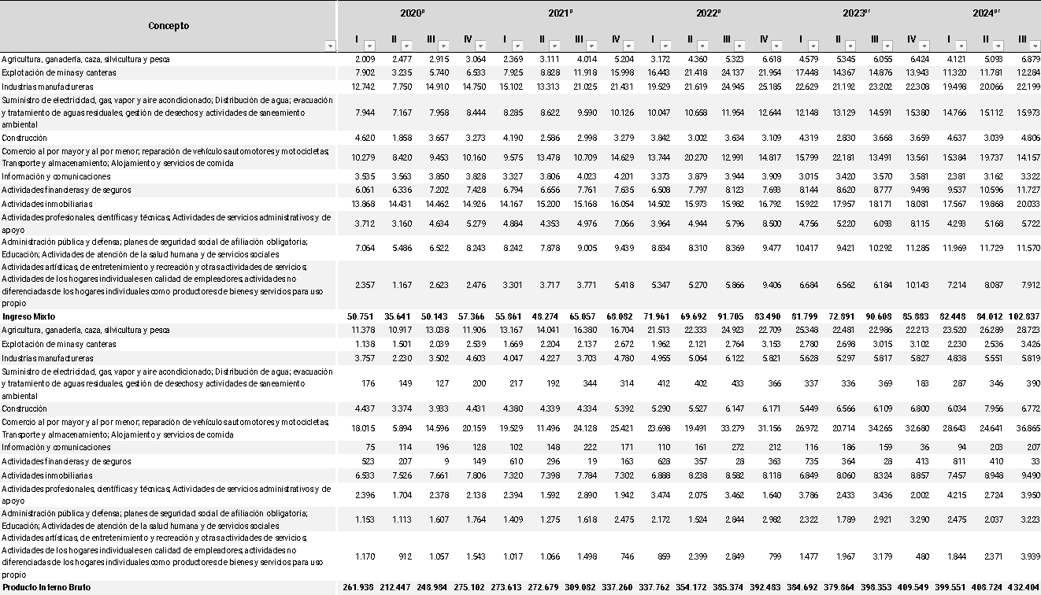
A continuación se muestra una tabla en el cual se contempla el PIB Departamental según las grandes ramas de actividad económica a precios constantes del DANE - CUENTAS DEPARTAMENTALES
Producto Interno Bruto por departamento
A precios corrientes
Serie 2005 - 2023 pr
Miles de millones de pesos
DEPARTAMENTOS | 2019 | 2020 | 2021^{p} | 2022^{p} | 2023^{pr}
COLOMBIA | 1.060.068 | 998.471 | 1.192.634 | 1.469.791 | 1.572.458
Amazonas | 808 | 777 | 909 | 1.070 | 1.191
Antioquia | 153.559 | 148.362 | 177.867 | 212.453 | 231.052
Arauca | 5.619 | 5.130 | 6.674 | 8.896 | 8.580
Atlántico | 46.575 | 44.833 | 52.771 | 63.696 | 70.201
Bogotá D.C. | 273.524 | 260.747 | 303.094 | 361.698 | 393.237
Bolívar | 38.285 | 34.626 | 42.256 | 51.643 | 56.626
Boyacá | 28.574 | 26.480 | 31.184 | 39.233 | 41.793
Caldas | 17.012 | 16.674 | 19.577 | 23.910 | 25.948
Caquetá | 4.313 | 4.171 | 4.778 | 5.570 | 6.179
Casanare | 16.465 | 12.620 | 16.920 | 23.177 | 22.522
Cauca | 18.755 | 18.194 | 21.380 | 26.113 | 28.314
Cesar | 20.725 | 17.710 | 23.303 | 38.282 | 32.873
Chocó | 4.168 | 4.489 | 5.198 | 6.095 | 6.797
Córdoba | 18.279 | 17.893 | 21.121 | 25.603 | 27.752
Cundinamarca | 63.112 | 61.315 | 73.400 | 91.648 | 99.388
Guainía | 390 | 374 | 443 | 498 | 556
Guaviare | 832 | 826 | 954 | 1.142 | 1.252
Huila | 17.198 | 16.653 | 19.732 | 24.460 | 26.370
La Guajira | 11.225 | 8.709 | 14.473 | 22.272 | 19.595
Magdalena | 14.148 | 13.841 | 16.344 | 20.002 | 21.791
Meta | 38.496 | 30.525 | 40.273 | 55.686 | 53.708
Nariño | 15.907 | 15.702 | 18.237 | 21.560 | 23.330
Norte de Santander | 16.289 | 15.814 | 18.601 | 23.222 | 24.967
Putumayo | 4.049 | 3.361 | 4.272 | 5.658 | 5.795
Quindío | 8.533 | 8.275 | 9.866 | 12.120 | 13.157
Risaralda | 17.078 | 16.410 | 19.413 | 23.874 | 26.193
San Andrés, Providencia y Santa Catalina (Archipiélago) | 1.639 | 1.350 | 1.701 | 2.068 | 2.253
Santander | 69.124 | 61.639 | 75.257 | 93.467 | 101.105
Sucre | 8.697 | 8.457 | 9.794 | 11.475 | 12.568
Tolima | 22.526 | 21.417 | 25.154 | 30.959 | 33.409
Valle del Cauca | 103.173 | 100.115 | 116.555 | 140.900 | 152.479
Vaupés | 303 | 294 | 333 | 376 | 420
Vichada | 688 | 687 | 802 | 964 | 1.059

El PIB nacional presenta un crecimiento de 0,6% en 2023pr con respecto al 2022 p . De los 32 departamentos y Bogotá D.C., 16 presentan un crecimiento mayor al nacional, entre los que se destaca Meta con 3,6%, Santander con 1,0%, Casanare con 0,9% y Atlántico con 0,7% (ver Gráfico 3). Por su parte, entre los 16 departamentos restantes y la ciudad de Bogotá D. C. que crecen menos que el nacional, se encuentran: Tolima con una variación de 0,4%, Valle del Cauca con 0,3%, Antioquia con 0,2% y Cundinamarca con 0,1%. Los departamentos que presentaron variación negativa fueron: San Andrés, Providencia y Santa Catalina con -2,2%, Arauca con -1,1%, Cauca con -0,5% y Nariño con -0,1%. Bogotá D.C., por su parte presentó un crecimiento de 0,6%, en línea con el crecimiento del país.A continuación, un análisis del sector de la construcción, aplicable en la presente contratación:

ASPECTOS GENERALES DEL MERCADO

Producto Interno Bruto (PIB) de Colombia
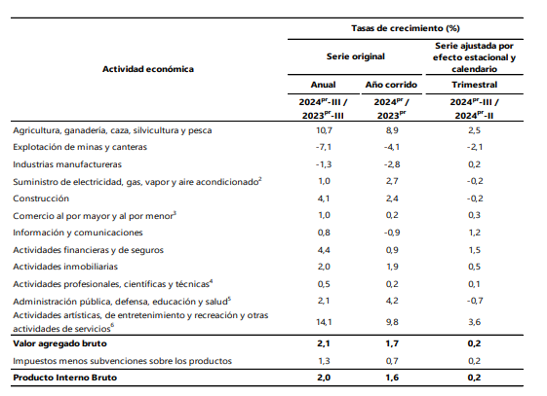

Comercio al por mayor y al por menor; Reparación de vehículos automotores y motocicletas; Transporte y almacenamiento; Alojamiento y servicios de comida crece 21,2% (contribuye 4,2 puntos porcentuales a la variación anual).

Industrias manufactureras crece 11,7% (contribuye 1,5 puntos porcentuales a la variación anual).
Administración pública y defensa; planes de seguridad social de afiliación obligatoria;
Educación; Actividades de atención de la salud humana y de servicios sociales crece
6,5% (contribuye 1,3 puntos porcentuales a la variación anual).

Respecto al trimestre inmediatamente anterior, el Producto Interno Bruto en su serie ajustada por efecto estacional y calendario crece 4,3%. Esta variación se explica principalmente por la siguiente dinámica:

Información y comunicaciones crece 4,7%. Comercio al por mayor y al por menor; Reparación de vehículos automotores y motocicletas; Transporte y almacenamiento; Alojamiento y servicios de comida crece 4,6%.
Índice de Costos de la Construcción de Obras Civiles (ICOCIV)

índice de Costos de la Construcción de Obras Civiles -ICOCIV-, un indicador que permite conocer la variación promedio de los precios de una canasta que representa los costos de la construcción de un conjunto representativo de las obras civiles desarrolladas en el país.
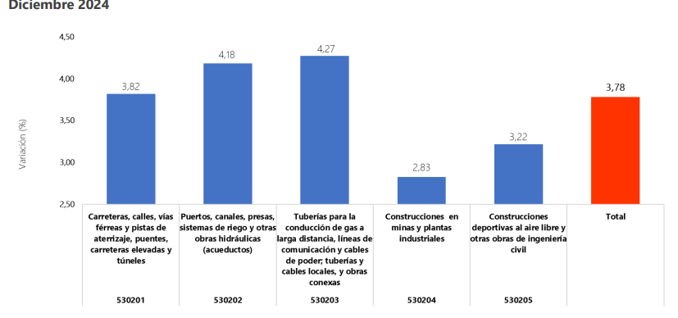
En diciembre de 2024, la variación del ICOCIV fue de 3,78%, en comparación con el mismo mes de 2023. Tres de las cinco agrupaciones CPC relacionadas con la construcción de obras civiles presentaron una variación por encima del promedio nacional (3,78%): Tuberías para la conducción de gas a larga distancia, líneas de comunicación y cables de poder; tuberías y cables locales, y obras conexas (4,27%), Puertos, canales, presas, sistemas de riego y otras obras hidráulicas (acueductos) (4,18%) y Carreteras, calles, vías férreas y pistas de aterrizaje, puentes, carreteras elevadas y túneles (3,82%).

Las demás agrupaciones CPC presentaron variaciones por debajo del promedio nacional:
Construcciones deportivas al aire libre y otras obras de ingeniería civil (3,22%) y Construcciones en minas y plantas industriales (2,83%)
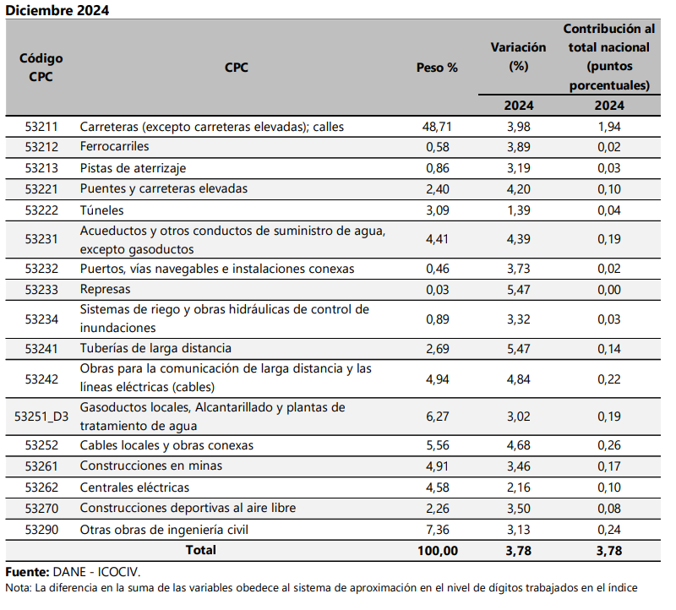

Por subclases CPC y al comparar diciembre de 2024 con el mismo mes del año anterior, las
mayores variaciones se evidenciaron en: Represas y Tuberías de larga distancia (5,47% cada una) y Obras para la comunicación de larga distancia y las líneas eléctricas (cables) (4,84%). Por su parte, las menores variaciones de precios se encontraron en: Túneles (1,39%) y Centrales eléctricas (2,16%).

Índice de Costos de la Construcción de Edificaciones (ICOCED)

El Índice de Costos de la Construcción de Edificaciones (ICOCED) es producto del rediseño del Indicador de Costos de la Construcción de Vivienda (ICCV), desarrollado durante 2021. En este proceso se tuvo en cuenta la información disponible, el desarrollo tecnológico del sector, la necesidad de actualización metodológica y la revisión implementada por el DANE en la temática de construcción.
En diciembre de 2024, la variación anual del ICOCED fue 4,07%, en comparación con el mismo mes del año anterior. La clase CPC V 2.0 A.C de edificaciones no residenciales se ubicó por encima del promedio nacional (4,15%), mientras que la CPC V 2.0 A.C de edificaciones residenciales se ubicó por debajo del promedio nacional (4,03%). Siete de los diez destinos relacionados con la construcción de edificaciones se ubicaron por encima del promedio nacional (4,07%): Educación (4,52%), Oficinas (4,32%), Bodegas (4,28%), Administración pública (4,23%), Hospitales y centros asistenciales (4,17%), Hoteles (4,09%) y Otros destinos (4,08%). Por otra parte, los destinos: Apartamentos (4,06%), Casas (3,82%) y Comercio (3,78%) se ubicaron por debajo del promedio nacional.
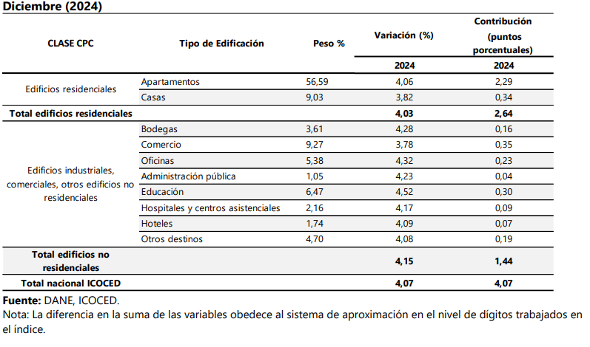

Dentro de los insumos, los mayores aportes positivos a la variación total del ICOCED (4,07%) se presentaron en: cuadrilla (8,26%) con 1,04 puntos porcentuales, servicios de instalación de redes (9,99%) con 0,72 puntos porcentuales y concreto común (3,33%) con 0,36 puntos porcentuales. Por su parte, las mayores contribuciones negativas a la variación anual total del índice se encontraron en: acero corrugado (-6,05%), que restó 0,40 puntos porcentuales a la variación y láminas (-11,47%), que restó 0,04 puntos porcentuales a la variación. (Anexo 5.3).

- ANÁLISIS TÉCNICO DEMANDA EN EL SECTOR

En el Municipio de Silvania y en el departamento Cundinamarca en los últimos años se han celebrado los Siguientes procesos de contratación relacionados con el proceso objeto de este análisis:

ENTIDAD | PROCESO | OBJETO | VALOR
GOBIERNO DEPARTAMENTAL | LPO-004-2026 | CONSTRUCCION Y REHABILITACION DE PUENTES EN LOS MUNICIPIOS | 35.414.149.500
ALCALDÍA MUNICIPAL DE GUADUAS | LP-001-2026 | CONSTRUCCION PUENTE VEHICULAR VEREDA EL HATO SECTOR LA GRANJA, MUNICIPIO DE GUADUAS DEPARTAMENTO DE CUNDINAMARCA CONVENIO ICCU NO. 372 DE 2025 | 538.015.060 COP
MUNICIPIO DE PACHO | LP-003-2025 | CONSTRUCCION PUENTE VEHICULAR SECTOR CUERNAVACA MUNICIPIO DE PACHO, CUNDINAMARCA, SEGÚN CONVENIO ICCU 363 DE 2025 (Fase de Selección (Presentación de ofertas)) | 1.367.739.978
DEPARTAMENTO DE ANTIOQUIA// | LIC-111B-04-2025 | MEJORAMIENTO DE LA RED VIAL A CARGO DEL DEPARTAMENTO MEDIANTE LA CONSTRUCCIÓN DE UN PUENTE EN EL MUNICIPIO DE BRICEÑO DEL DEPARTAMENTO DE ANTIOQUIA (Fase de Selección (Presentación de ofertas)) | 1.853.532.518 COP
ALCALDÍA MUNICIPAL DE GUADUAS | LP-003-2025 | CONSTRUCCION PUENTE VEHICULAR VEREDA EL HATO SECTOR LA GRANJA, MUNICIPIO DE GUADUAS DEPARTAMENTO DE CUNDINAMARCA (CONVENIO ICCU NO. 372 DE 2025) (Fase de Selección (Presentación de ofertas)) | 538.015.059 COP
ALCALDÍA MUNICIPAL DE GACHETA | LP-002-2025 | PUENTE QUEBRADA GRANDE (Fase de Selección (Presentación de ofertas)) | 1.616.645.867
INSTITUTO DE DESARROLLO URBANO | IDU-LP-DTC-004-2025 | TERMINACIÓN DE LA CONSTRUCCIÓN DEL PUENTE VEHICULAR SOBRE LA QUEBRADA LA HOYA DEL RAMO, SECTOR CUATRO CAMINOS DE LA LOCALIDAD DE USME, EN LA CIUDAD DE BOGOTÁ D.C (Fase de Selección (Presentación de of | 4.925.541.819
GOBERNACIÓN DE CALDAS | LP-SI-004-2025 | MEJORAMIENTO EN LA VIA PUENTE LA LIBERTAD - EL ARBOLITO EN EL MUNICIPIO DE VILLAMARÍA, MEDIANTE CONSTRUCCIÓN DE OBRAS DE ESTABILIZACIÓN, HIDRÁULICAS Y PAVIMENTACIÓN (Fase de Selección (Presentación de | 3.310.171.037 COP
MUNICIPIO DE LA MESA | LP-02-2025 | CONSTRUCCIÓN DE PUENTE CAJÓN, MURO DE CONTENCIÓN Y OBRAS DE MANEJO DE AGUA DE ESCORRENTÍA, PARA LA REHABILITACIÓN DE LA CARRERA 19 ENTRE CALLES 6 Y 7 DEL MUNICIPIO DE LA MESA CUNDINAMARCA (Fase de Sel | "860.349.437 COP

- ANÁLISIS FINANCIERO DEL SECTOR (INDICADORES FINANCIEROS Y ORGANIZACIONALES)

Acorde al artículo 2.2.1.1.1.5.2 del Decreto 1082 de 2015 y la circular No 002 de enero 31 de 2014 de la Superintendencia de Industria y Comercio, la información financiera debe estar actualizada. Por otra parte el artículo 2.2.1.1.1.6.1° del Decreto 1082 de 2015 establece que las entidades estatales deben hacer un análisis para conocer el sector relativo al objeto del proceso.

Para realizar el análisis de los indicadores financieros y de organización, se tuvo en cuenta el sector de Bienes o de Servicios. Códigos UNSPSC 811015 -801016 Servicios de Apoyo para la Construcción-Servicios de Instalación y Reparación de Concreto. (Esta codificación se encuentra actualmente en la página del RUES y SIREM).

A continuación, se analizan los indicadores con la información obtenida a través de consulta en la página web del Registro Único Empresarial – RUES y SIREM, siguiendo los lineamientos de Colombia compra eficiente.

De acuerdo con la información a los pliegos tipo de Colombia compra eficiente se establecen los siguientes indicadores financieros para el presente proceso de contratación

  - Índices de capacidad financiera y organizacional para Mipyme.

El Proponente persona natural o jurídica que demuestre la condición de Mipyme de conformidad con lo previsto en el artículo 2.2.1.2.4.2.4. del Decreto 1082 de 2015, en concordancia con el parágrafo del artículo 2.2.1.13.2.4 del Decreto 1074 de 2015 o las normas que los modifiquen, sustituyan o complementen, probará los siguientes indicadores:

Indicador | Valor concertado
Índice de liquidez | $≥$1,2
Índice de endeudamiento | $≤ 0,70$
Razón de cobertura de intereses | $≥1$
Capital de trabajo | Definido en los Pliegos Tipo
Rentabilidad del patrimonio | $≥0$,02
Rentabilidad del activo | $≥0$,01

Tratándose de Proponente Plurales estos indicadores solo se aplicarán si por lo menos uno de los integrantes acredita la calidad de Mipyme de conformidad con lo previsto en el artículo 2.2.1.2.4.2.4. del Decreto 1082 de 2015, o las normas que los modifiquen, sustituyan o complementen, y tienen una participación igual o superior al diez por ciento (10 %) en el consorcio o en la unión temporal.

Para acreditar la calidad de Mipyme el Proponente entregará copia del certificado del Registro Único de Proponentes, el cual deberá encontrarse vigente y en firme al momento de su presentación.

  - Índices de capacidad financiera y organizacionales para los demás Proponentes

Los Proponentes que NO demuestren la condición de Mipyme de conformidad con lo en el artículo 2.2.1.2.4.2.4. del Decreto 1082 de 2015, en concordancia con el parágrafo del artículo 2.2.1.13.2.4 del Decreto 1074 de 2015 o las normas que los modifiquen, sustituyan o complementen, acreditarán los siguientes indicadores:

Indicador | Valor concertado
Índice de liquidez | $≥$1,3
Índice de endeudamiento | $≤ 0,70$
Razón de cobertura de intereses | $≥1$
Capital de trabajo | Definido en los Pliegos Tipo
Rentabilidad del patrimonio | $≥0,04$
Rentabilidad del activo | $≥0,02$

Los indicadores definidos en la presente matriz deben ser usados por las Entidades en la estructuración de los Documentos del Proceso de Contratación de selección abreviada de menor cuantía para obra pública para infraestructura de transporte.

- TÉCNICO

Los elementos a contratar, deben ser suministrados por personas jurídicas y/o naturales que cuenten con la experiencia en labores similares, es por ello que la Entidad ha teniendo en cuenta que históricamente se han desarrollado esa compra de productos en los que se identifica de forma clara la cantidad y calidades de las mismas, siendo bien conocido que los bienes a adquirir se consiguen en múltiples establecimientos en la órbita local, regional y nacional.

La verificación de la experiencia como criterio habilitante, se realizará teniendo en cuenta la experiencia acreditada de los proponentes en proyectos similares al de la selección abreviada de menor cuantía, de acuerdo con lo definido en el pliego deben estar inscritos, en el RUP, para lo cual se deberá indicar el número de registro en este documento.

- PLAZOS

El plazo de ejecución del objeto contractual será diez (10 )Meses , contado a partir del cumplimiento de los requisitos de ejecución (registro presupuestal, aprobación de la garantía única)

- TIPIFICACION, ESTIMACION Y ASIGNACION DE RIESGOS PREVISIBLES QUE PUEDAN AFECTAR EL EQUILIBRIO ECONÓMICO DEL CONTRATO

En la ejecución del contrato pueden llegar a presentarse causas previsibles que afectan la carga económica o financiera de las partes que, en virtud del artículo 4 de la ley 1150 de 2007 y Decreto 1082 de 2015, deben ser reconocidas y asumidas con el objeto de salvaguardar la adecuada marcha de la gestión contractual y la finalidad de las partes en la contratación.

De acuerdo con la distribución, no procederán reclamaciones del contratista, basadas en la ocurrencia de alguno de los riesgos asumidos por él, y, en consecuencia, el Municipio no hará ningún reconocimiento, ni ofrecerá garantía alguna, que permita eliminar o mitigar los efectos causados por la ocurrencia de alguno de estos riesgos, salvo que dicho reconocimiento o garantía se encuentren expresamente pactados en el Contrato.

  - RIESGOS QUE ASUME EL CONTRATISTA.

A partir de la fecha de suscripción del Contrato y en todas las etapas del mismo, el Contratista asume los efectos derivados de todos y cada uno de los riesgos asociados a este Contrato, al igual que respecto a los que logre determinar, salvo los casos en que expresamente se ha determinado lo contrario.

En este sentido, el Contratista asume los efectos derivados de los riesgos que se listan a continuación de manera general, además de aquellos que se desprendan de la matriz de riesgos, otras cláusulas o estipulaciones de este Contrato, sus anexos y sus Apéndices o que se deriven de la naturaleza de este Contrato.

Por lo tanto, no procederán reclamaciones del Contratista basadas en el suceso de alguno de los riesgos asumidos por el Contratista y –consecuentemente- el MUNICIPIO no hará reconocimiento alguno, ni se entenderá que ofrece garantía alguna al Contratista, que permita eliminar o mitigar los efectos causados por la ocurrencia de alguno de estos riesgos, salvo que dicho reconocimiento o garantía se encuentren expresamente pactados en el presente Contrato.

Los efectos, favorables o desfavorables, derivados de las variaciones en los precios de mercado de los insumos y la fluctuación del dólar en las cantidades de maquinaria necesarios para ejecutar en los términos de este.

Los efectos, favorables o desfavorables, derivados de las variaciones de la tasa de cambio y de la evolución de la devaluación real observada frente a la estimada inicialmente por el Contratista.

Los efectos, favorables o desfavorables, de la alteración de las condiciones de financiación diferentes a los Pagos concernientes al MUNICIPIO, como consecuencia de la variación en las variables del mercado, toda vez que es una obligación contractual del Contratista viabilizar y obtener mecanismos para complementar el esquema de financiación conjuntamente con los recursos del MUNICIPIO para la ejecución del Proyecto, para lo cual el Contratista tiene plena libertad de establecer con los Prestamistas, las estipulaciones atinentes al contrato de mutuo –o cualquier otro mecanismo de financiación- necesario para el desarrollo del Proyecto, y no existirán cubrimientos o compensaciones de parte del MUNICIPIO, como consecuencia de la variación supuesta o real entre cualquier estimación inicial de las condiciones de financiación frente a las realmente obtenidas.

Los efectos desfavorables, de todos y cualesquiera daños, perjuicios o pérdidas de los bienes de su propiedad causados por terceros diferentes del MUNICIPIO, sin perjuicio de su facultad de exigir a terceros diferentes del MUNICIPIO la reparación o indemnización de los daños y perjuicios directos y/o subsecuentes cuando a ello haya lugar.

Los mecanismos contenidos en el contrato, permiten mantener las condiciones económicas y financieras existentes al momento de la presentación de la Propuesta por parte del Contratista y consecuentemente, están diseñados para restablecer y mantener la ecuación de equilibrio contractual en los términos señalados en la Ley 80 de 1993.

En general, los efectos, favorables o desfavorables, de las variaciones de los componentes económicos, fiscales, legales y técnicos necesarios para cumplir con las obligaciones del Contratista necesarias para la cabal ejecución de los Contratos, relacionadas entre otras, con el suministro de maquinaria.

De acuerdo con la distribución anterior, no procederán reclamaciones del Contratista, basadas en la ocurrencia de alguno de los riesgos asumidos por él, y, en consecuencia, el Municipio no hará ningún reconocimiento, ni ofrecerá garantía alguna, que permita eliminar o mitigar los efectos causados por la ocurrencia de alguno de estos riesgos, salvo que dicho reconocimiento o garantía se encuentren expresamente pactados en el Contrato.

A partir de la fecha de suscripción del Contrato, el MUNICIPIO asume, única y exclusivamente, los efectos derivados de los riesgos que se listan a continuación, además de aquellos que de manera expresa y clara se desprendan de otras cláusulas o estipulaciones del Contrato y sus apéndices y/o Matriz de Riesgos.

En todo caso, cuando de la ocurrencia de tales riesgos, se desprenda una obligación de pagar una suma de dinero al Contratista, se entenderá que tal suma de dinero será cancelada en los términos establecidos en las cláusulas aplicables:

Los efectos desfavorables, derivados de la existencia de daño emergente del Contratista, por la ocurrencia de hechos de Fuerza Mayor o Caso Fortuito, en los términos del Contrato y la legislación existente.

Los efectos desfavorables originados por nuevas normas durante la ejecución del contrato y que sean aplicables al proyecto.

Los efectos, favorables o desfavorables, de las variaciones en la legislación Tributaria, de tal manera que el MUNICIPIO asumirá los efectos derivados de la variación de las tarifas impositivas, la creación de nuevos impuestos, la supresión o modificación de los existentes, y en general cualquier evento que modifique las condiciones tributarias existentes al momento de la presentación de la Propuesta.

Dado en Silvania Cundinamarca agosto de 2026
.

JOHAN SEBASTIÁN GUTIÉRREZ RIVEROS
JEFE DE PLANEACIÓN MUNICIPAL

Dígito y Proyecto: Rodrigo Andres Cipacon Jara - Contratista
Reviso y Aprobó: Johan Sebastián Gutiérrez Riveros - Jefe De La Oficina Asesora Planeación

